МІНІСТЕРСТВО ОСВІТИ І НАУКИ УКРАЇНИ

НАЦІОНАЛЬНИЙ ТЕХНІЧНИЙ УНІВЕРСИТЕТ

“ХАРКІВСЬКИЙ ПОЛІТЕХНІЧНИЙ ІНСТИТУТ”

КАФЕДРА ПРОГРАМНОЇ ІНЖЕНЕРІЇ ТА ІНФОРМАЦІЙНИХ ТЕХНОЛОГИЙ УПРАВЛІННЯ

ЗВІТ

З ЛАБОРАТОРНОЇ РОБОТИ № 6

ЗА ТЕМОЮ ШИФРАТОРЫ И ДЕШИФРАТОРЫ

Виконав:

студент группы КН-36А

Кулик В.В.

Перевірили: проф. каф.ПІІТУ

Шевченко С.В.

ас. каф. ПІІТУ

Кондратов О.М.

Харків 2017

**Цель занятия:** Ознакомление с работой и построением шифратора и прямоугольного дешифратора.

**Цель занятия:**

**Ознакомление с работой и построением шифратора и прямоугольного дешифратора.**

**Задание 1***.*

Собрать схему шифратора, приведённую на рис. 1, с помощью которого сигнал, поступающий в результате нажатой на пульте управления кнопки, соответствующей значению в диапазоне от 1 до 9, превращается в двоичный код. В схеме использовать макрос "SH" (рис. 2).

В зависимости от номера в журнале реализовать преобразования сигналов и формирование двоичного кода в результате поочередного нажатия заданных двух кнопок на пульте в соответствии с нижеприведенными вариантами. Проанализировать полученные результаты.

|  |  |  |
| --- | --- | --- |
| 8 вариант – 2, 9 |  |  |

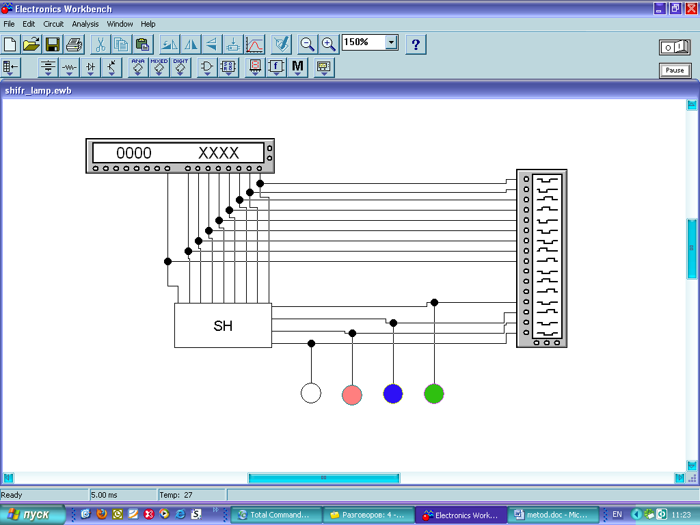

Рисунок 1 (Схема шифратора для пульта управления)

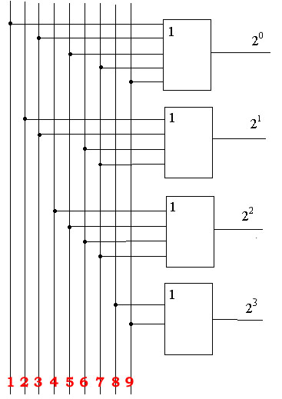

Рисунок 2 (Внутренняя структура макроса «SH»)

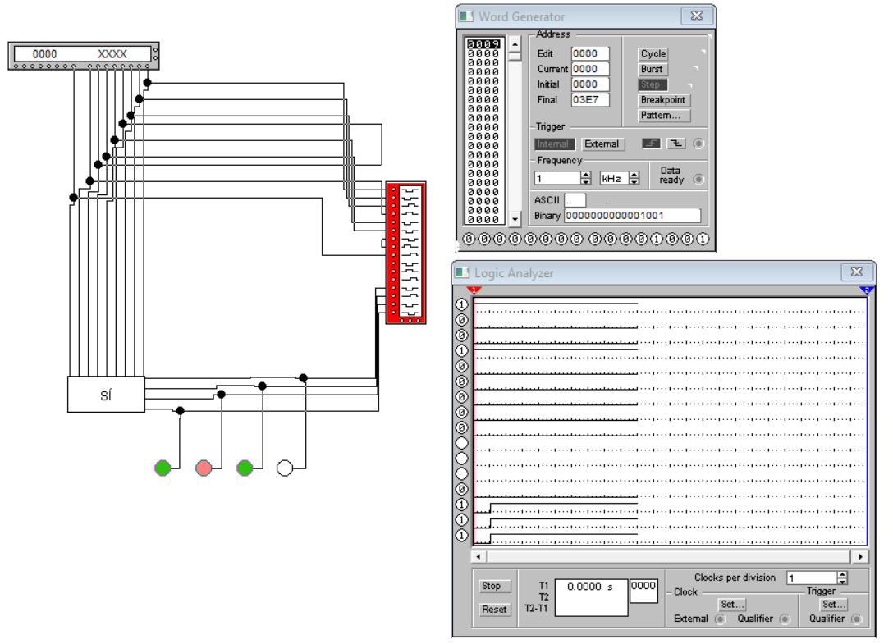

Рисунок 3

**Задание 2.**

Собрать в EWB дешифратор (рис. 4). В зависимости от номера в журнале, реализовать преобразование заданного кода сигнал на одном из его выходов в соответствии со следующими вариантами.

|  |  |
| --- | --- |
| 7, 8 варианты – 01, 11 |  |

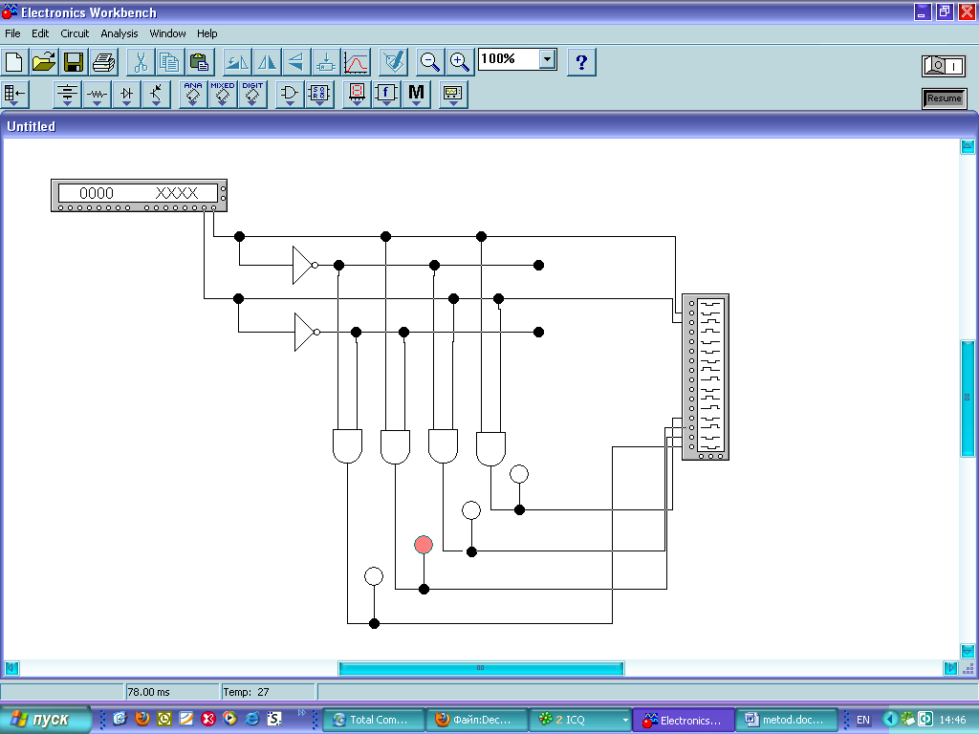

Рисунок 4 (Схема дешифратора в EWB)

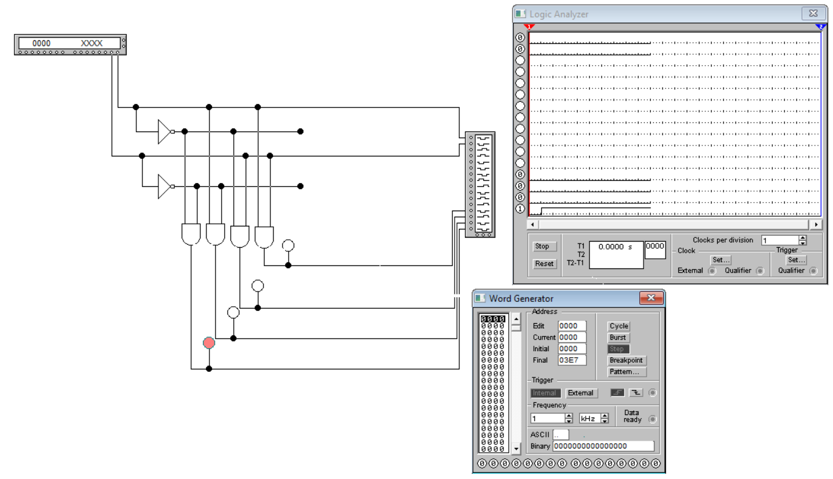

Рисунок 5

**Задание 3.**

Исследование дешифратора в статическом режиме.

Собрать схему, которая представлена на рис.6 Создать в пакете EWB «макрос» для этой схемы с именем ”PS”.

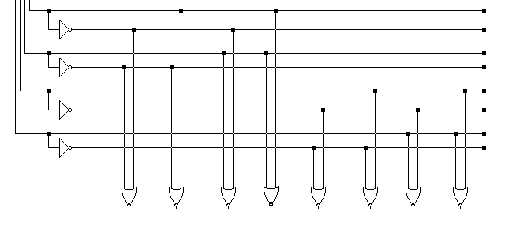

Рисунок 6 (Схема дешифратора А)

Собрать схему, которая представлена на рисунке 7 Создать в пакете EWB «макрос» для этой схемы с именем ”VS”.

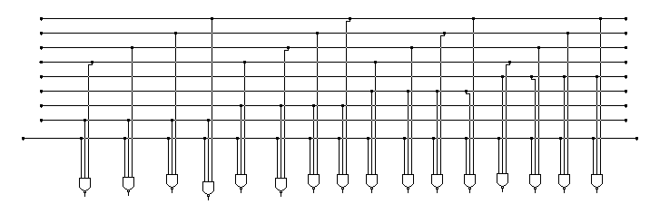

Рисунок 7 (Схема дешифратора B)

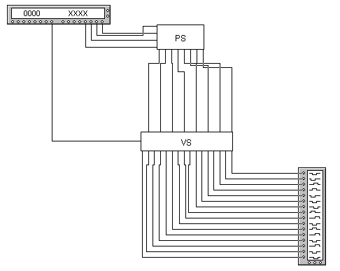

Рисунок 8 (Подключение составного дешифратора)

Согласно логическим выражениям составить таблицу состояний (ТС). Занести эту ТС в генератор слов и исследовать работу дешифратора (привести временную диаграмму).

**Задание 4.**

Исследование дешифратора в динамическом режиме.

Собрать схему, представленную на рисунке 9:

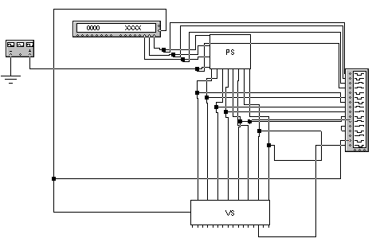

Рис.9 (Подключение дешифратора в динамическом режиме)

С помощью ГИ, ГС, ЛА, осциллографа выполнить следующие действия: подать на вход Х1 сигнал прямоугольной формы со следующими параметрами:

*Amplitude* = 4V,

*Duty Cycle* = 50,

*Frequency* =10 kHz.

С входа YN снять осциллограммы (N-порядковый номер студента или бригады).

**Ход работы:**

***Задание 1:*** Соберем схему шифратора, в соответствии с заданием(Рис.1).

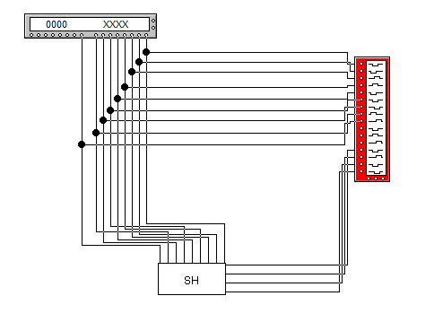

(Рисунок 1)

В схеме мы используем макрос, который представлен на рисунке 2.

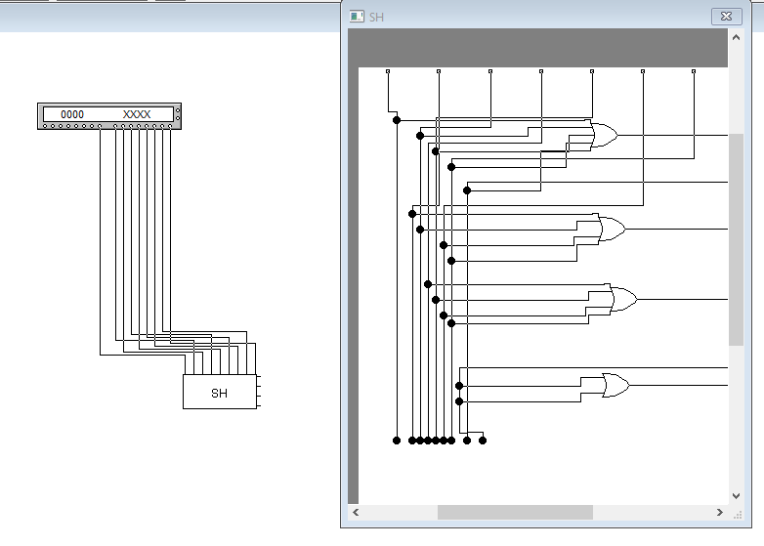

(Рисунок 2)

С помощью схемы шифратора для пульта управление, реализуем преобразование сигналов и формирование двоичного кода в результате поочередного нажатия заданных двух кнопок на пульте в соответствии с вариантом 7. Проанализируем полученные результаты(Рис.3,4).

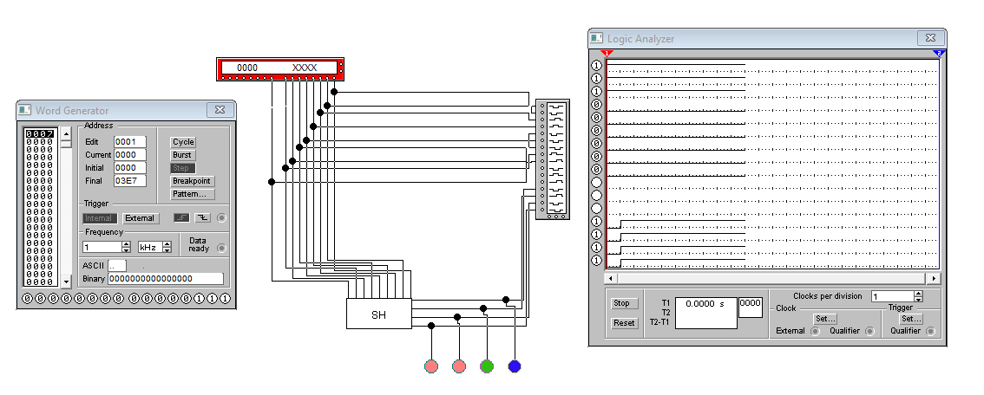

(Рисунок 3)

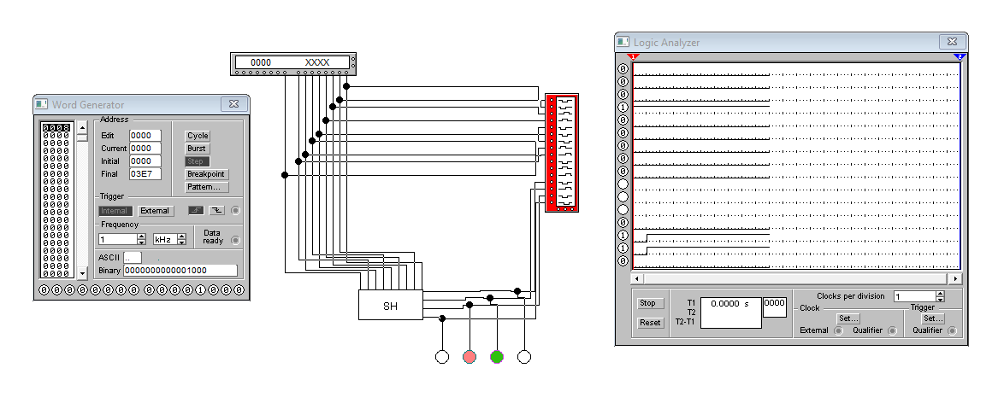

(Рисунок 4)

***Задание 2:*** Соберем схему дешифратора(Рис.5) и реализуем преобразование заданного кода по варианту 7(Рис. 6, 7).

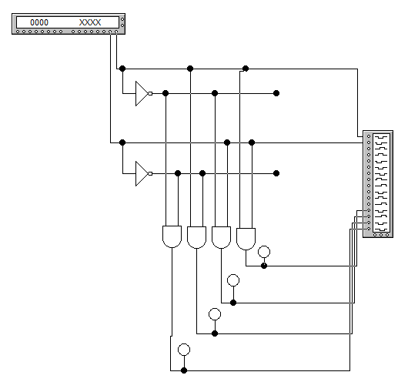

(Рисунок 5)

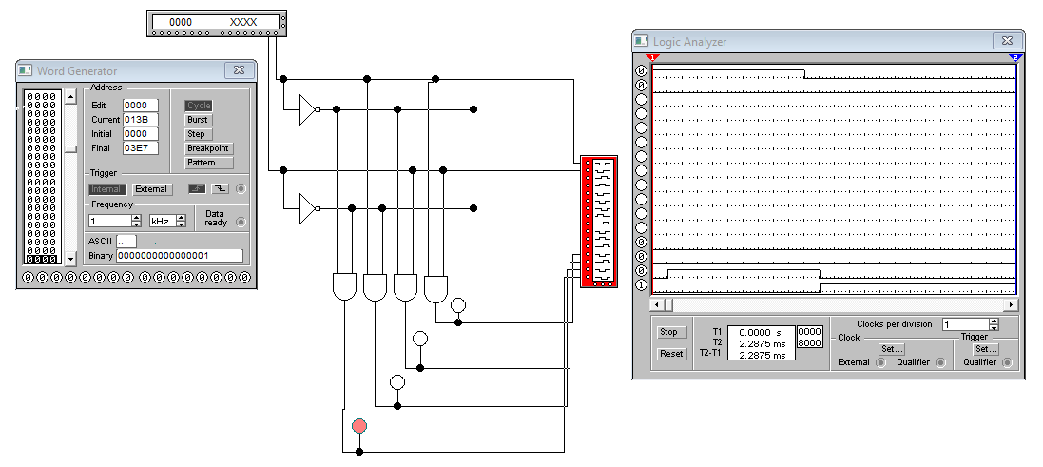

(Рисунок 6)

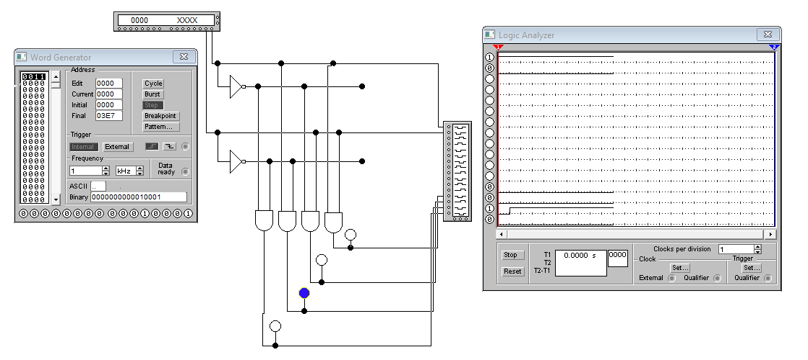

(Рисунок 7)

***Задание 3:*** Соберем схему дешифратора А, и создадим его макрос с именем “PS”(Рис. 8)

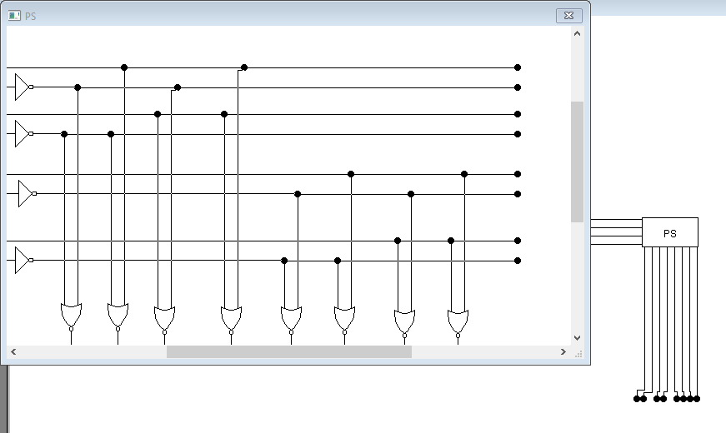

(Рисунок 8)

Соберем схему дешифратора B и создадим его макрос с именем “VS” (Рис.9).

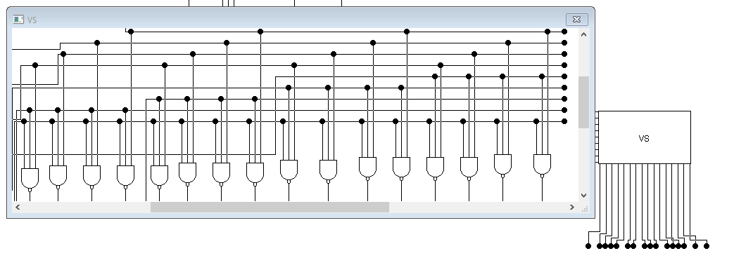

(Рисунок 9)

Соберем схему подключение составного дешифратора(Рис.10)

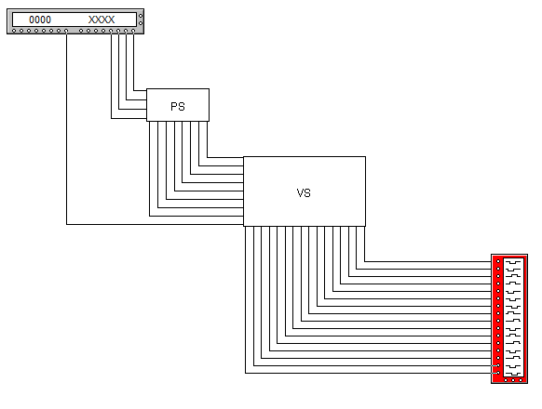

(Рисунок 10)

Согласно логическим выражениям составим таблицу состояний (ТС). Занесём эту ТС в генератор слов и исследуем работу дешифратора(Рис.11)

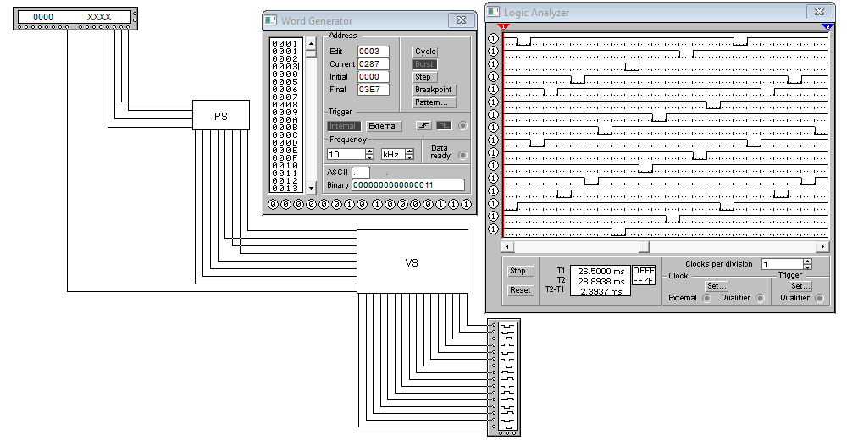

(Рисунок 11)

***Задание 4*:** Соберем схему дешифратора в динамическом режиме. С помощью ГИ, ГС, ЛА, осциллографа выполнить следующие действия: подать на вход Х1 сигнал прямоугольной формы со следующими параметрами: Amplitude = 4V, Duty Cycle = 50, Frequency =10 kHz(Рисунок 12)

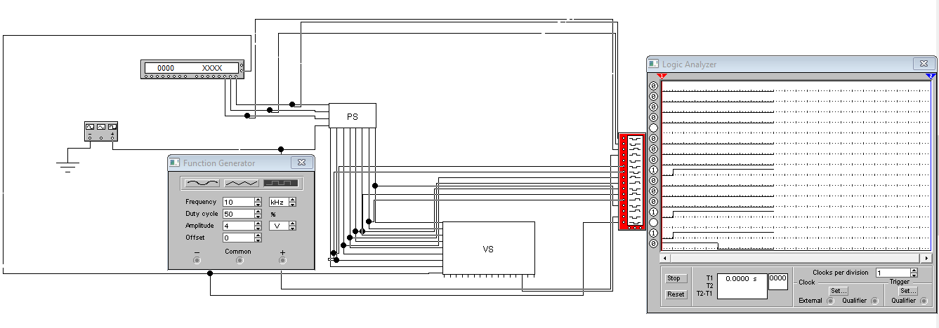

(Рисунок 12)

**Висновок:** в ході лабораторної роботи я вивчив принцип роботи шифратора і прямокутного дешифратора. Вивчив їхні схеми, а також проаналізував їх роботу.